**Лабораторная работа №22**

**«Установка сервера POP3 и SMTP на базе сервера IIS-6 Windows Server 2008»**

**Цель работы**: научить студентов устанавливать почтовый сервер и пересылать сообщения между созданными почтовыми ящиками.

**Теоретический материал:**

***Почтовый сервер***

Почтовый сервер, сервер электронной почты, мейл-сервер — в системе пересылки электронной почты так обычно называют агент пересылки сообщений (англ. mail transfer agent, MTA). Это компьютерная программа, которая передаёт сообщения от одного компьютера к другому. Обычно почтовый сервер работает «за кулисами», а пользователи имеют дело с другой программой —клиентом электронной почты (англ. mail user agent, MUA).

Схема взаимодействия:

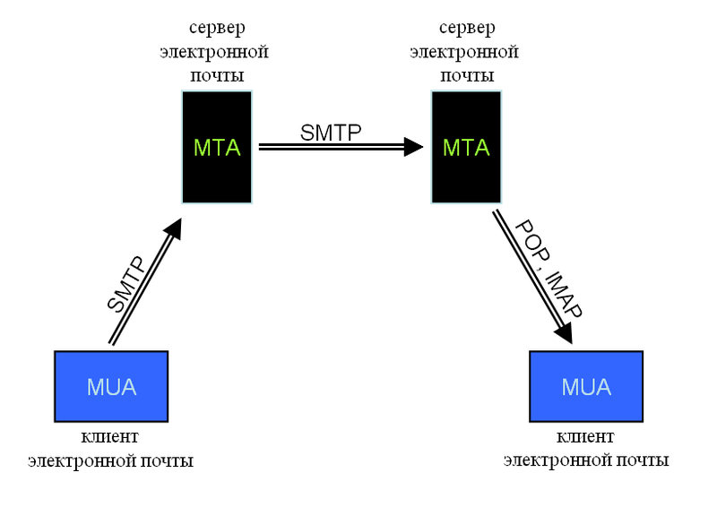

К примеру, в распространённой конфигурации клиентом электронной почты является Outlook Express, однако в последнее время часто используются полноценные версии почтового клиента от Microsoft — Outlook, а также клиента от Mozilla — Thunderbird. Когда пользователь набрал сообщение и посылает его получателю, почтовый клиент взаимодействует с почтовым сервером, используя протокол SMTP. Почтовый сервер отправителя взаимодействует с почтовым сервером получателя (напрямую или через промежуточный сервер — релей). На почтовом сервере получателя сообщение попадает в почтовый ящик, откуда при помощи агента доставки сообщений (mail delivery agent, MDA) доставляется клиенту получателя. Часто последние два агента совмещены в одной программе (к примеру, sendmail), хотя есть специализированные MDA, которые в том числе занимаются фильтрацией спама. Для финальной доставки полученных сообщений используется не SMTP, а другой протокол — часто POP3 или IMAP — который также поддерживается большинством почтовых серверов. Хотя в простейшей реализации MTA достаточно положить полученные сообщения в личный каталог пользователя в файловой системе центрального сервера («почтовый ящик»).

Часто почтовый сервер включает программное обеспечение для организации рассылок электронной почты.

***Клиент электронной почты***

Большие почтовые программы, т. н. «всё в одной», такие как Mozilla Thunderbird, The Bat! и Microsoft Outlook, сегодня комбинируют работу MSA, MDA и MRA в одном приложении. Более простые почтовые агенты (англ. mail user agent, MUA), например Mutt, также являются почтовыми программами.

В отличие от почтового сервера, клиент электронной почты обычно отправляет сообщение не прямо на соответствующий сервер получателя, а на один и тот же почтовый сервер, который выступает как релей. Обычно это почтовый сервер провайдера или компании. Отправка почты чаще всего осуществляется по протоколу SMTP.

Клиент электронной почты принимает почту с одного или нескольких почтовых серверов, часто это тот же самый сервер, который служит для отправки. Приём почты обычно осуществляется по протоколам POP или IMAP.

Также в функции клиента электронной почты может входить: сортировка, хранение сообщений, поиск по архиву сообщений, ведение адресной книги, фильтрация принимаемых сообщений по разным критериям, конвертация форматов, шифрование, организация интерфейсов с офисными программами и другие функции.

***Рассылка электронной почты***

Рассылка электронной почты — средство массовой коммуникации, группового общения и рекламы. Заключается в автоматизированной рассылке сообщений электронной почты группе адресатов по заранее составленному списку.

Виды рассылок:

Можно выделить несколько видов рассылок.

* *Список рассылки (англ. mailing list).* Штатная возможность многих серверов электронной почты, а также функцияспециализированных программ для рассылки. Сервер принимает сообщение от любого подписчика на специализированный адрес, после чего перенаправляет это сообщение всем подписчикам списка рассылки. Эта технология позволяет организовать общение между собой группы людей (аналог телеконференции). Обычно такое ПО позволяет подписчикам управлять своими настройками (подписка, отписка, изменение формата, изменение адреса, запрос пропущенных сообщений и т. п.) через отправку сообщений электронной почты.
* *Групповой адрес*. Также является штатной возможностью почти всех серверов электронной почты. Позволяет нескольким людям читать почту, поступающую на один адрес, от кого бы она ни пришла. Например, удобно сделать таким групповым адресом ролевой адрес компании info@company.ltd. Поступающую почту будут получать несколько сотрудников одновременно, каждый — в свой собственный почтовый ящик.
* *Информационная и/или рекламная рассылка*. Подготовленное одним оператором сообщение автоматически рассылается по списку — одновременно всем подписчикам данной рассылки, но без возможности отвечать на него. В случае, когда не предусмотрена предварительная подписка, такая рассылка называется спамом.

***Требования к рассылкам***

Для защиты от спама, а также во избежание ложных обвинений в рассылке спама сложились общепринятые правила организации рассылок электронной почты. Их можно считать частью правил деловой этики. Многие провайдеры включают такие требования в договоры или правила предоставления услуг. Наиболее популярное ПО для рассылок реализует все нижеперечисленные возможности.

* Рассылка должна предусматривать предварительную подписку, которая осуществляется путём направления письма-запроса на специализированный адрес либо иным явным образом.
* Подписка должна подтверждаться, чтобы никто не смог подписать на рассылку чужой адрес. Подтверждение осуществляется через направление пользователю письма с запросом подтверждения, которое содержит индивидуальный код. Пользователь отвечает на это письмо либо загружает указанную в письме веб-страницу, подтверждая таким образом получение письма и согласие с подпиской.
* Подписчик имеет право в любой момент отписаться от рассылки. Отписка должна быть простой (направление одного письма или запрос одной веб-страницы). Порядок отписки должен содержаться в каждом письме рассылки.
* Свидетельство согласия каждого подписчика получать рассылку должно храниться и предъявляться в случае получения жалобы.
* Список адресов подписчиков должен храниться в тайне и не может передаваться никому другому либо использоваться для иной рассылки, на которую пользователи не подписывались.

***Протокол POP3***

POP3 (англ. Post Office Protocol Version 3 — протокол почтового отделения, версия 3) — стандартный Интернет-протокол прикладного уровня, используемый клиентами электронной почты для извлечения электронного сообщения с удаленного сервера по TCP/IP-соединению.

POP и IMAP (Internet Message Access Protocol) — наиболее распространенные Интернет-протоколы для извлечения почты. Практически все современные клиенты и сервера электронной почты поддерживают оба стандарта. Протокол POP был разработан в нескольких версиях, нынешним стандартом является третья версия (POP3). Большинство поставщиков услуг электронной почты (такие как Hotmail, Gmail и Yahoo! Mail) также поддерживают IMAP и POP3. Предыдущие версии протокола (POP, POP2) устарели.

Альтернативным протоколом для сбора сообщений с почтового сервера является IMAP.

POP поддерживает простые требования «загрузи-и-удали» для доступа к удаленным почтовым ящикам. Хотя большая часть POP-клиентов предоставляют возможность оставить почту на сервере после загрузки, использующие POP клиенты обычно соединяются, извлекают все письма, сохраняют их на пользовательском компьютере как новые сообщения, удаляют их с сервера, после чего разъединяются.

Другие протоколы, в частности IMAP, предоставляют более полный и комплексный удаленный доступ к типичным операциям с почтовым ящиком. Многие клиенты электронной почты поддерживают как POP, так и IMAP; однако, гораздо меньше интернет-провайдеров поддерживают IMAP.

POP3-сервер прослушивает общеизвестный порт 110. Шифрование связи для POP3 запрашивается после запуска протокола, с помощью команды STLS (если она поддерживается), либо POP3S, которая соединяется с сервером, используя TLS или SSL по TCP-порту 995.

Доступные сообщения клиента фиксируются при открытии почтового ящика POP-сессией и определяются количеством сообщений для сессии, или, по желанию, с помощью уникального идентификатора, присваиваемого сообщению POP-сервером. Этот уникальный идентификатор является постоянным и уникальным для почтового ящика и позволяет клиенту получить доступ к одному и тому же сообщению в разных POP-сессиях. Почта извлекается и помечается для удаления с помощью номера сообщения. При выходе клиента из сессии помеченные сообщения удаляются из почтового ящика.

***Протокол SMTP***

SMTP (англ. Simple Mail Transfer Protocol — простой протокол передачи почты) — это широко используемый сетевой протокол, предназначенный для передачи электронной почты в сетях TCP/IP. Протокол SMTP предназначен для передачи исходящей почты, используя для этого порт TCP 25.

В то время, как электронные почтовые сервера и другие агенты пересылки сообщений используют SMTP для отправки и получения почтовых сообщений, работающие на пользовательском уровне клиентские почтовые приложения обычно используют SMTP только для отправки сообщений на почтовый сервер для ретрансляции. Для получения сообщений, клиентские приложения обычно используют либо POP (англ. Post Office Protocol — протокол почтового отделения), либо IMAP (англ. Internet Message Access Protocol), либо патентованные системы (такие как Microsoft Exchange и Lotus Notes/Domino) для доступа к учетной записи своего почтового ящика на сервере.

***Модель обработки почты***

Электронная почта представлена почтовым клиентом (MUA, mail user agent — пользовательский почтовый агент) для почтового сервера (MSA, mail submission agent — агент передачи электронной почты) с помощью SMTP поTCP-порту 587. Оттуда, MSA доставляет почту своим агентам пересылки сообщений (MTA, mail transfer agent). Часто эти два агента являются просто различными образцами одного и того же программного обеспечения, запущенного с разными параметрами на одном устройстве. Локальная обработка может быть проведена как на отдельной машине, так и разделена между различными устройствами; в первом случае вовлеченные процессы имеют общий доступ к файлам, во втором случае SMTP используется для пересылки сообщения внутренне, причем каждый хост настроен на использование следующего устройства в качестве промежуточного хоста. Каждый процесс — сам по себе MTA, т. е. SMTP-сервер.

Граничный MTA должен найти целевой хост. Он использует систему доменных имен (DNS) для поиска записей почтового обменника (mail exchanger — MX) домена получателя (часть адреса, находящаяся справа от символа @). Возвращаемая запись почтового MX содержит имя целевого хоста. Затем MTA подключается к серверу обмена в качестве SMTP-клиента.

Как только цель MX принимает входящее сообщение, она передает его агенту доставки почты (mail delivery agent — MDA) для локальной доставки сообщения. MDA предусматривает возможность сохранять сообщения в соответствующем формате почтового ящика. Прием почты, опять же, может быть проведен как несколькими, так и одним компьютером — изображение показывает два ближайших ящика для каждого случая. MDA может доставлять сообщения прямо на хранение или передавать их по сети с помощью SMTP или любых других средств, в том числе протокола локальной пересылки почты (Local Mail Transfer Protocol —LMTP) — производного от SMTP, предназначенного для этой цели.

После доставки на локальный почтовый сервер сообщение хранится для пакетного поиска по аутентифицированным почтовым клиентам (MUA). Сообщение извлекается приложениями конечного пользователя (почтовые клиенты) с использованием Internet Message Access Protocol (IMAP, который облегчает доступ к сообщениям и управляет хранящейся почтой), или же с помощью Post Office Protocol (POP), который обычно использует традиционный mbox-формат файлов, или фирменные системы вроде Miscrosoft Exchange/Outlook или Lotus Notes/Domino. Клиенты сетевой почты могут использовать любой метод, но протокол поиска часто не соответствует официальным стандартам.

SMTP определяет передачу сообщения, а не его содержание. Таким образом, он задает оболочку сообщения и её параметры (такие, как отправитель оболочки), но не заголовок либо тело самого сообщения. STD 10 и RFC 5321 определяют SMTP (оболочку), в то время как STD 11 и RFC 5322 — сообщение (заголовок и тело), официально называемый форматом почтового сообщения (Internet Message Format).

**Порядок выполнения работы:**

1. Зайти на Windows Server 2008 под логином Администратор
2. Изменить имя сервера (по варианту в конце лабораторной работы). Зайти в свойства компьютера, вкладка «Имя компьютера», Изменение.

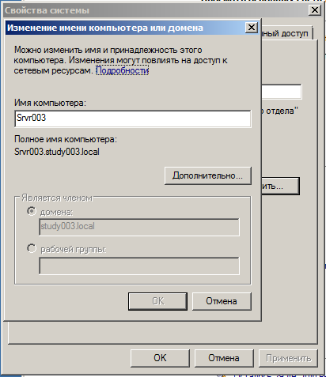

1. Зайти в «Управление данным сервером». Для этого необходимо выбрать Пуск\ Администрирование\Диспетчер сервера

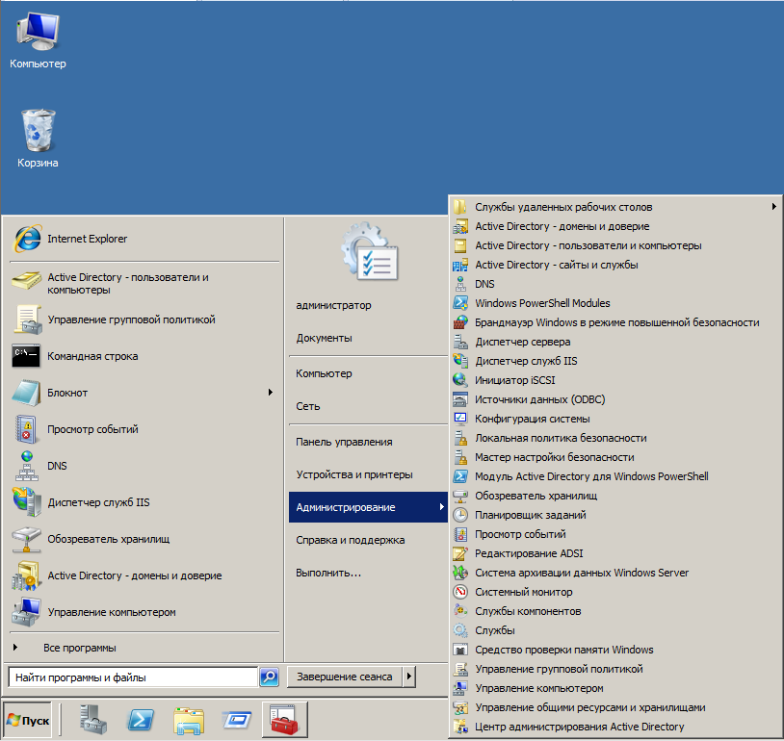

1. Далее необходимо создать роль для данного сервера «Сервер приложений». Для этого выбрать в «Диспетчер сервера»\ «Роли»\ «Добавить роли»

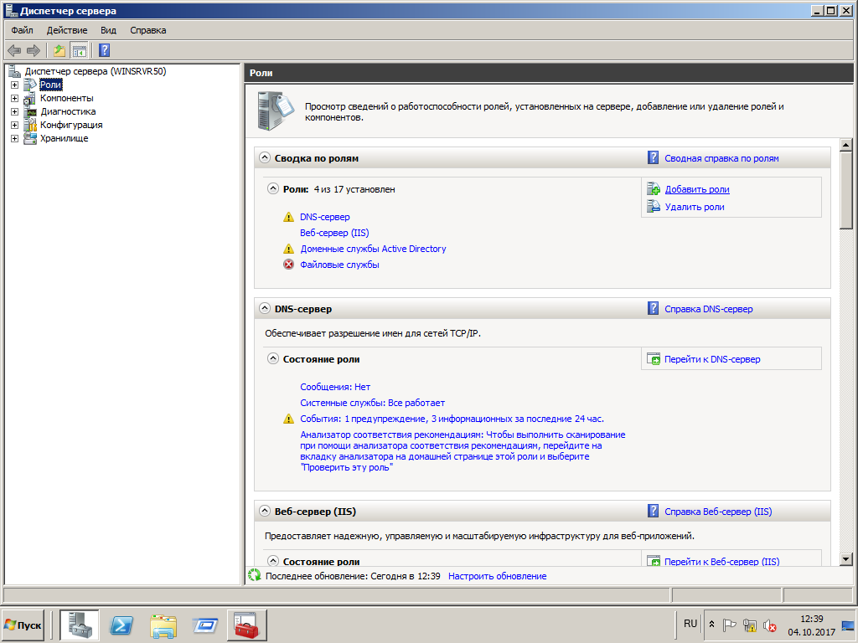

и следовать инструкциям Мастера настройки сервера:

Справа, в меню «Мастера добавления ролей», выбираем категорию «Роли сервера» и устанавливаем флажок напротив роли «Сервер приложений».

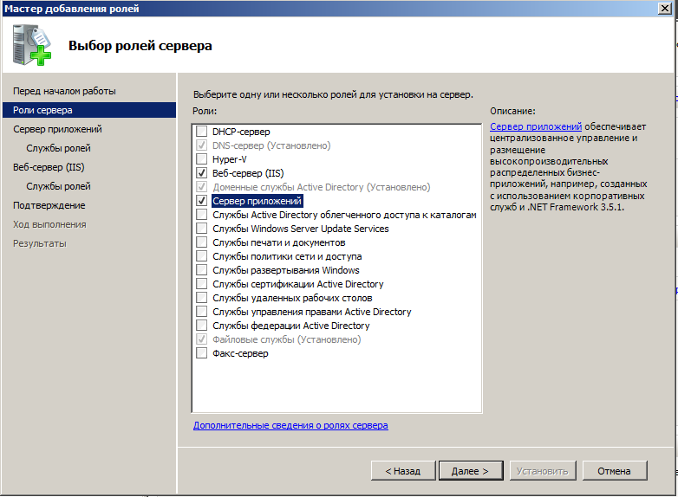

Нажимаем «Далее». В категории ***Сервер приложений*** также нажимаем «Далее».

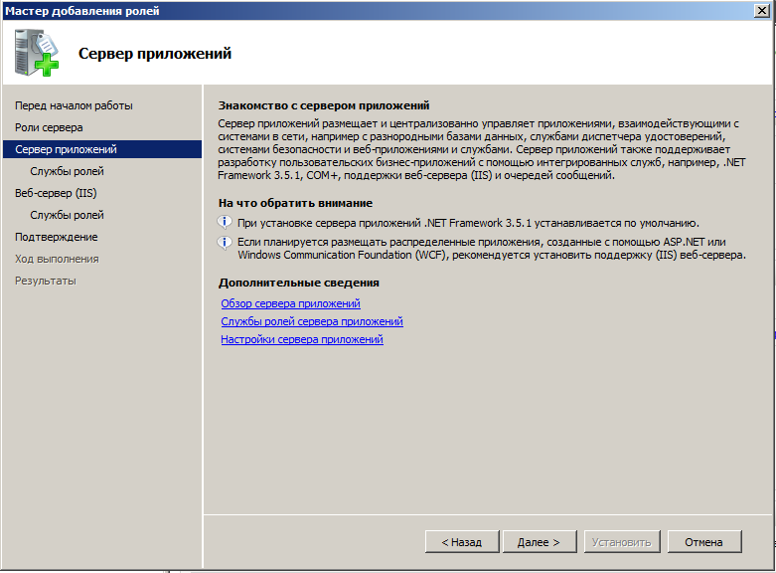

В категории ***Службы ролей*** выбираем так же ***«Поддержка веб-сервера(IIS)»***. В появившемся диалоговом окне ***Мастера установки дополнительных компонентов*** нажимаем ***Добавить требуемые службы роли***:

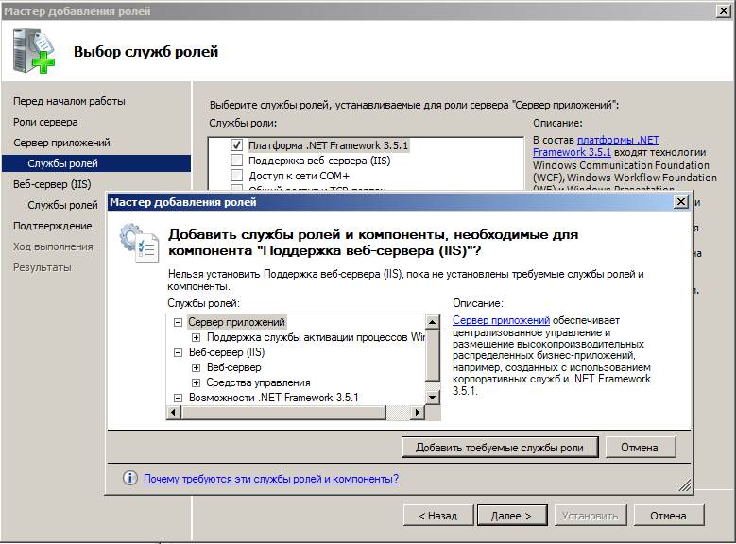

В категории Веб-сервер(IIS) нажимаем Далее.

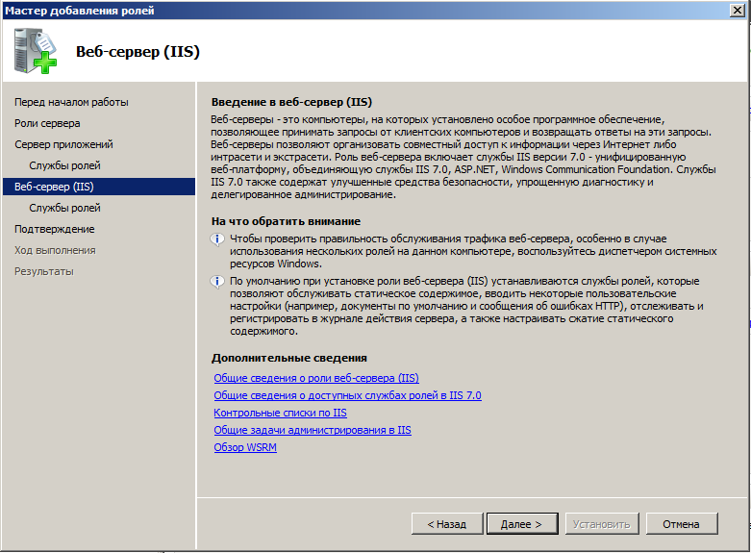

В окне ***Выбора служб ролей*** опускаемся в конец предлагаемого списка ***Служб*** и устанавливаем галочки в категории ***FTP-сервер***, как показано на рисунке ___

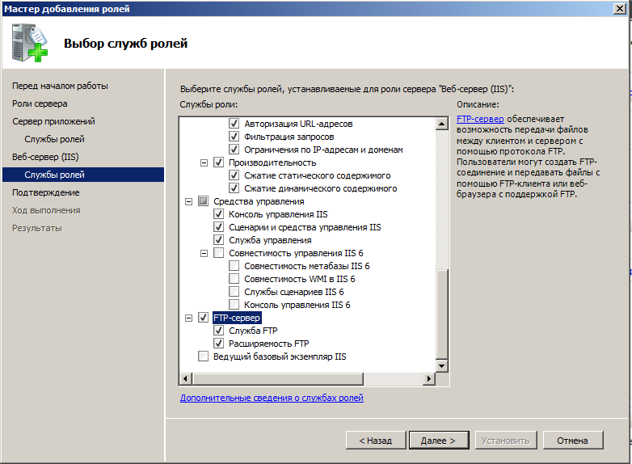

Подтверждаем выбранные элементу для установки нажатием ***Установить***.

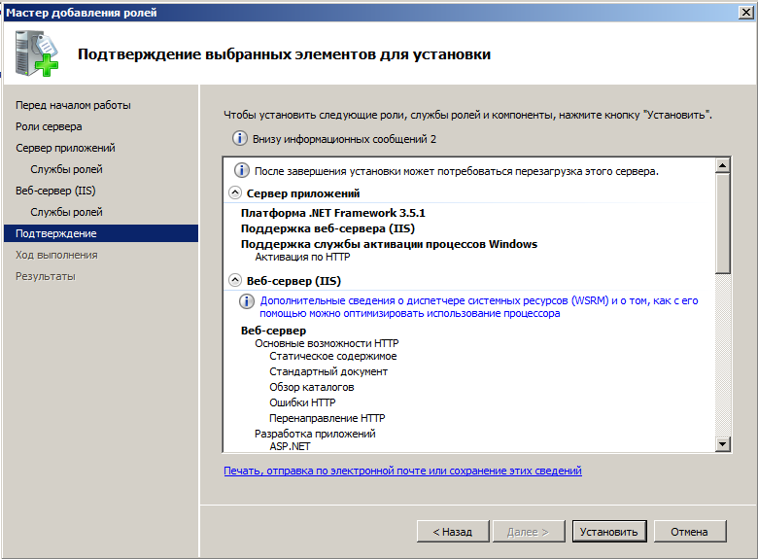

И завершаем установку ролей – Закрыть.

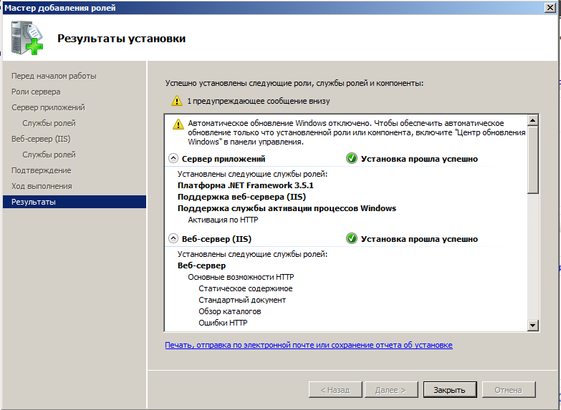

Имя домена электронной почты Вы можете выбрать любым. В данной лабораторной работе выбран study003.local. Выбор варианта в конце лабораторной работы. При завершении настройки нажмите «Готово».

1. Далее снова заходим в меню ***Пуск – Администрирование – Диспетчер сервера***. В контекстном меню выбираем **Компоненты – Добавить компоненты**.

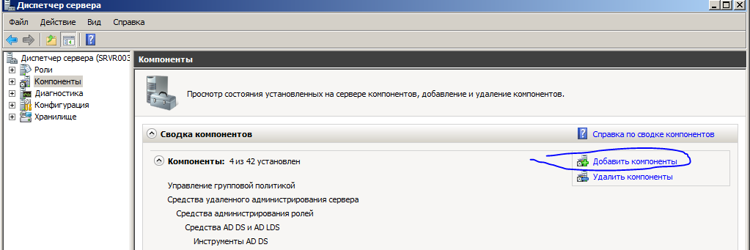

В окне выбора компонентов указываем ***FTP-сервер, FTP-клиент и SMTP-сервер***:

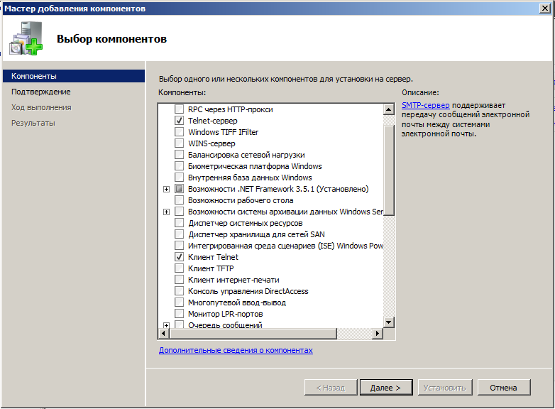

При выборе компоненты ***SMTP-сервер*** будет предложена установка дополнительных компонентов – нажимаем ***Добавить требуемые службы/роли – Далее***:

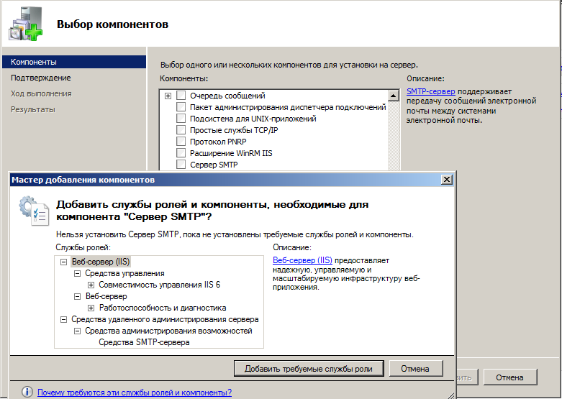

Затем снова последовательно нажимаем ***Далее – Далее – Установить***.

После успешной установки нажимаем ***Закрыть***:

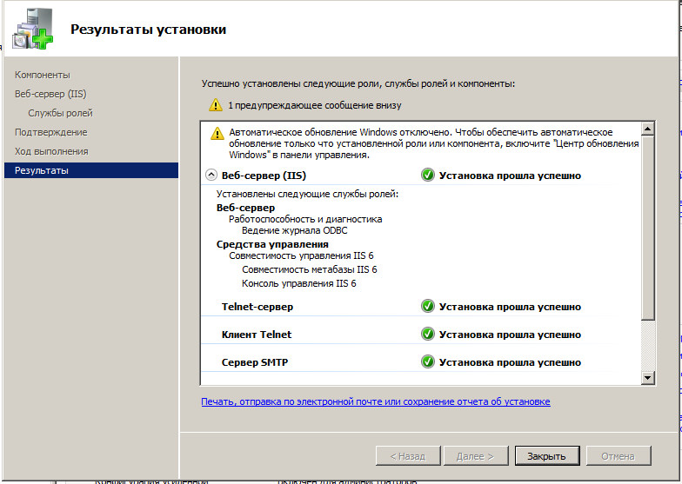

1. Далее настраиваем службу SMTP. Заходим в меню ***Пуск – Администрирование – Службы***. Находим в списке служб ***Протокол SMTP. В контекстном меню нажимаем Свойства:***

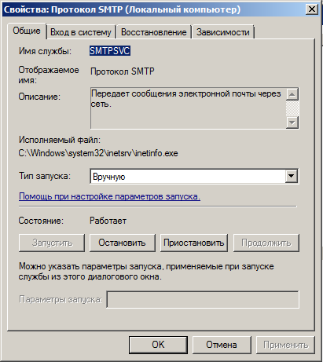

На вкладке ***Общие*** в поле ***Тип запуска*** устанавливаем ***Автоматически***:

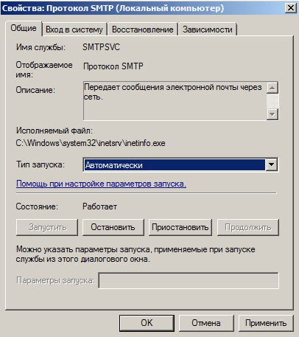

Далее ***Применить – Ок.***

1. Проверить правильность настроек можно командой **telnet localhost 25** из командной строки:

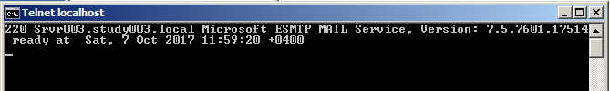

Отправим сообщение:

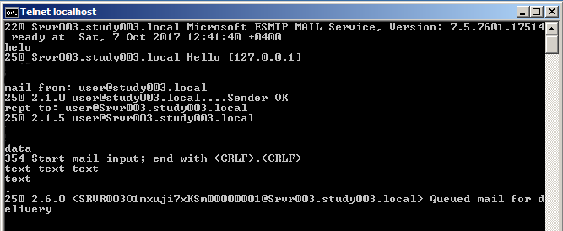

Разрываем соединение командой quit:

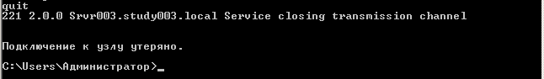

Вся обрабатываемая почта хранится в папке на диске С : **C:\inetpub\mailroot(рис. ___). Наша отправленная почта лежит в папке Drop(рис. ___).**

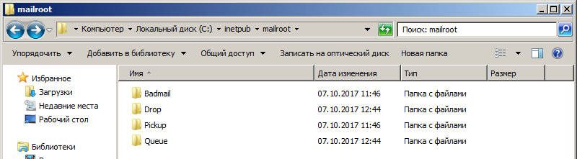

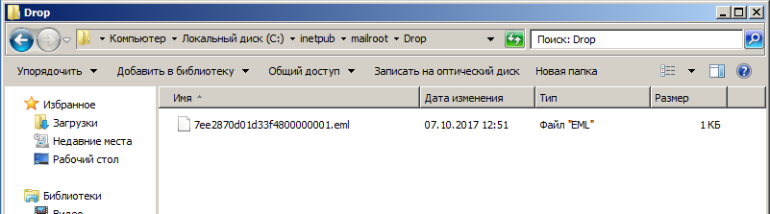

1. Посмотрим, как отправить почту на внешний узел. Для использования
2. Далее необходимо создать почтовые ящики пользователей. Для этого зайдите в «Управление данным сервером». В почтовом сервере нажмите «Управление этим почтовым сервером»

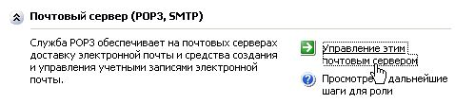

1. В новом диалоговом окне слева в дереве службы POP3 находится имя вашего сервера (на рисунке имя сервера Srvr003. Имя сервера – по варианту). Далее выберите созданный вами домен (в лабораторной работе имя домена study003.local. Имя домена также по варианту)

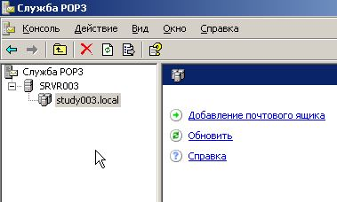

1. В правой части окна нажмите «Добавление почтового ящика». Введите имя почтового ящика и пароль, который должен состоять, как минимум, из латинских букв верхнего и нижнего регистра и цифр. Галочка «Создать пользователя для этого почтового ящика» должна стоять.

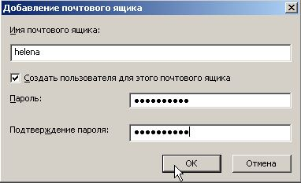

Если всё сделано верно, появится следующее диалоговое окно:

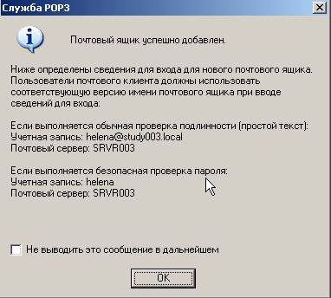

Для обмена данными нам потребуется еще один (можно и несколько в текущем либо в другом вами созданном домене) почтовый ящик.

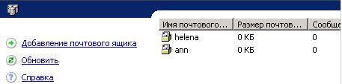

1. Для отправки и получения сообщений по электронной почте необходимо зайти в Outlook Express Пуск\Все программы\Outlook Express.
2. Чтобы создать учетные записи для созданных нами двух почтовых ящиков необходимо в Outlook Express зайти в Сервис\Учетные записи…

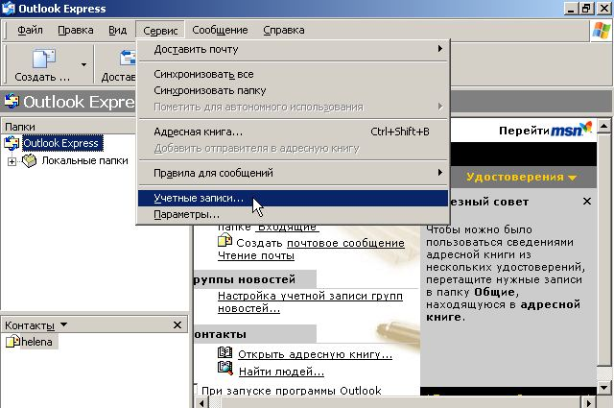

1. В диалоговом окне «Учетные записи в Интернете» выберите вкладку «Почта», справа нажмите кнопку «Добавить…Почта»

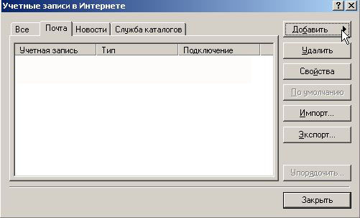

1. Введите имя учетной записи

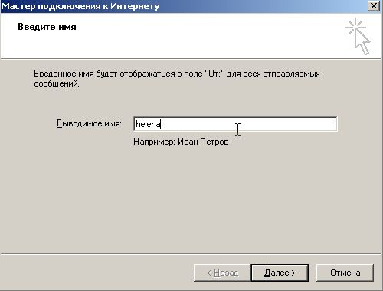

1. Введите адрес электронной почты Интернета

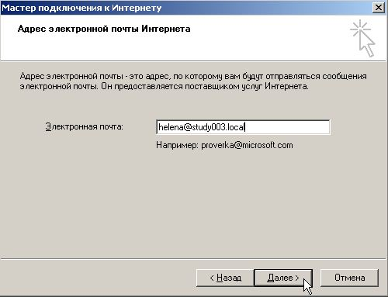

1. Введите серверы электронной почты. Сервер входящих сообщений оставить POP3, в окошки для ввода сервера входящих сообщений (POP3, IMAP или HTTP) и сервера исходящих сообщений (SMTP) введите имя сервера (в лабораторной работе Srvr003. Имя – по варианту)

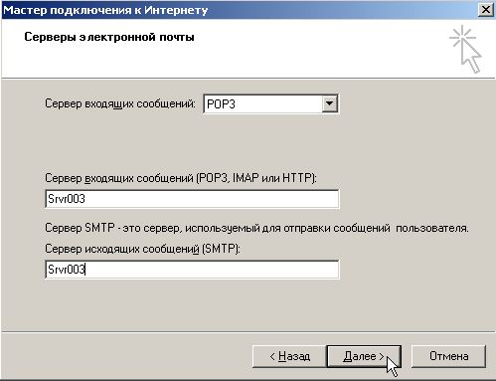

1. Введите имя учетной записи и пароль для входа в систему. Если не ставить галочку «Использовать безопасную проверку пароля (SPA)», то к имени учетной записи необходимо дописать домен (helena@bru.local), в противном случае этого делать не нужно.

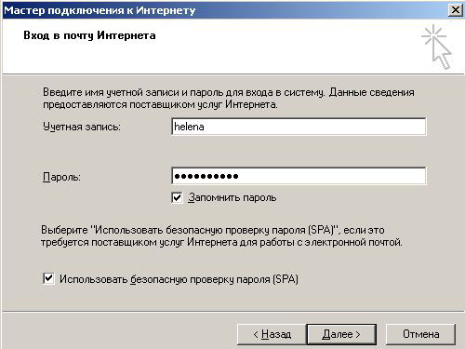

1. Нажмите «Готово».
2. В окне «Учетные записи в Интернете» появится новая учетная запись с именем сервера. Чтобы изменить это имя на любое вам удобное, необходимо нажать справа кнопку «Свойства», во вкладке «Общие» в учетной записи почты изменить имя. Далее во вкладке «Серверы» поставьте галочку «Использовать безопасную проверку пароля (SPA)» и галочку «Проверка подлинности пользователя». Нажмите кнопку «Настройка…» слева и убедитесь, что выбран пункт «Как сервер входящей почты». Нажмите ОК.

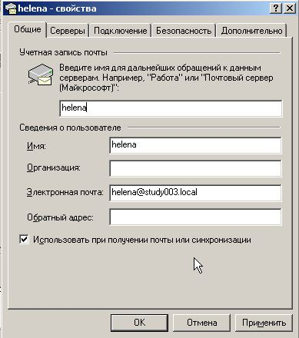

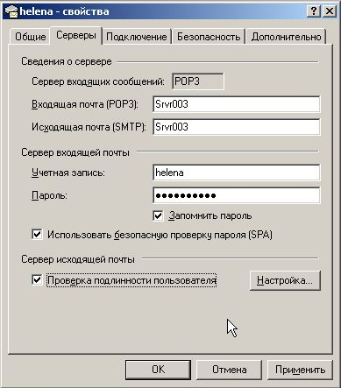

1. Повторите п.8-14 для создания второй учетной записи.

Теперь можно обмениваться сообщениями между данными двумя почтовыми ящиками.

1. Нажмите «Создать», пропишите получателя и/или выберите другого отправителя из списка, введите тему и текст сообщения. Нажмите «Отправить».

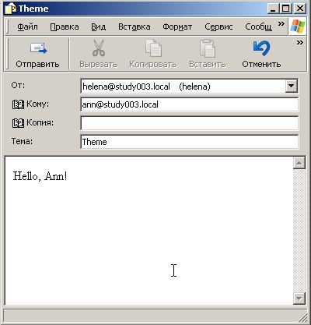

1. Чтобы прочитать отправленное сообщение, необходимо в левой части окна выбрать «Локальные папки», в меню панели инструментов стрелочку рядом с кнопкой «Доставить почту» и выбрать получателя из списка. Во входящих сообщениях будет находиться отправленное с другого почтового ящика сообщение.

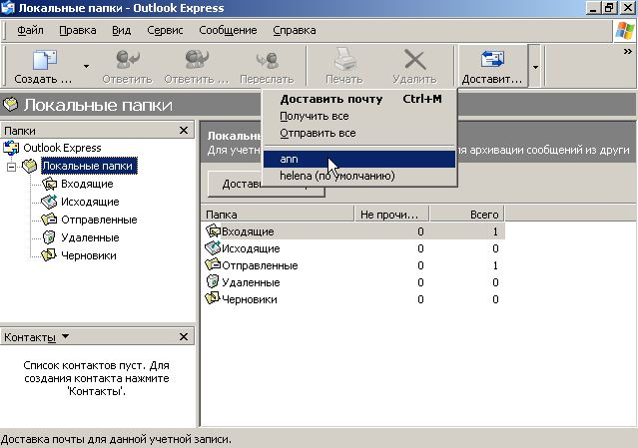

1. Откройте сообщение и нажмите «Ответить», введите сообщение и нажмите «Отправить».

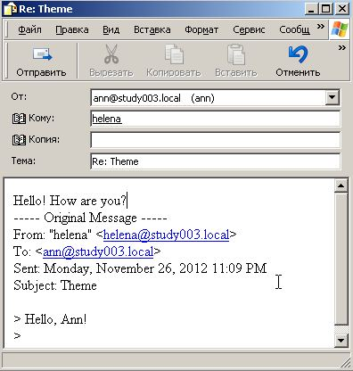

1. Для просмотра полученного сообщения сменим учетную запись, выполнив действия пункта 18.

***Варианты для выполнения лабораторной работы:***

Для группы АСОИ-081 номер варианта 0xx; для АСОИ-082 1xx, где **xx** – двухзначный номер в лекционном журнале (полностью обе подгруппы).

|  |  |  |
| --- | --- | --- |
| Группа-подгруппа | Имя сервера/компьютера | Имя домена |
| АСОИ-081 подгруппа 1и 2 | **Srvr0xx** | **Study0xx.local** |
| АСОИ-082 подгруппа 1и 2 | **Srvr1xx** | **Study1xx.local** |

**Контрольные вопросы:**

1. Что такое почтовый сервер?
2. Расскажите, каким образом происходит взаимодействие между клиентами электронной почты.
3. Какие функции может выполнять клиент электронной почты?
4. Какие бывают виды рассылок? Расскажите о каждой подробнее.
5. Какие требования предъявляются к рассылкам?
6. Что такое протокол POP3? Для чего он применяется и как работает?
7. Что такое протокол SMTP? Расскажите о нем подробнее.
8. Кратко расскажите, как осуществляется модель обработки почты.